

[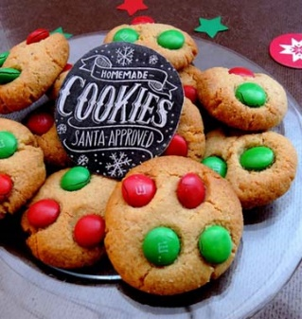](https://www.google.com/url?sa=i&rct=j&q=&esrc=s&source=images&cd=&cad=rja&uact=8&ved=2ahUKEwiEvs2T-O_dAhVGTt8KHbn1C-sQjRx6BAgBEAU&url=https://www.odelices.com/recette/biscuits-du-pere-noel-r4193/&psig=AOvVaw188ZggQcRRD6rLU_RPsNPx&ust=1538850797798051)[](https://www.google.ca/url?sa=i&rct=j&q=&esrc=s&source=images&cd=&cad=rja&uact=8&ved=0ahUKEwis6L-a3JjXAhVr9YMKHRiyAvsQjRwIBw&url=https://www.freepik.com/free-vector/popcorn-box-design_1029755.htm&psig=AOvVaw0wLsB9Cw0cO23O8ezhei6X&ust=1509465729410623)

La municipalité de Saint-Claude a le plaisir de vous inviter à sa

# Journée «loisirs»

1 décembre 2018

# De 9h30 à 16h30

GRATUIT

Enfants de 4 ans et +

Centre Aux Quatre Vents, 563, rang 7

Permettre aux parents de faire leur magasinage en toute quiétude !

À l’horaire : Animation les monstres de la nouvelle France, biscuits de Noël, chant de Noël, atelier de confection centre de table, chaque enfant fera son propre centre de table thématique, ciné-popcorn et plus encore!

**\*Votre enfant doit avoir un lunch froid et 2 collations.**

**\*\* Votre enfant doit apporter des vêtements d’extérieur adaptés à la température.**

**\*\*\*Film à compter de 15h : Parents et amis sont les bienvenus à se joindre à nous**



Merci de remettre le coupon-réponse avant le 23 novembre à   
l’école ou au bureau municipal de Saint-Claude

Nom enfant(s) : ______________________________________________

Nom parent : ________________________________________________

Numéro de téléphone : _______________________________________

Âge de l’enfant : _____________________________________________

Adresse courriel : _____________________________________________

Allergies alimentaires : ________________________________________

Pour plus d’informations et inscription :

Marie-Claude Juneau Poudrier, intervenante en loisirs

loisirs@st-claude.ca

819-845-7795 poste 3